Номер – tst59
Название - исследование дискуссии
https://sourceforge.net/p/runawfe/discussion/426100/thread/1ea15e88/

Система WinXP, Runa WFE 4.1.2, установлены только серверные компоненты из дистрибутива.
- В разделе "Исполнители" создаю группы и пользователей (скрин 01):
  - группа Managers (Руководители);
  - группа Workers (Работники);
  - группа All (Все);
  - manager1 (Руководитель 1);
  - manager2 (Руководитель 2);
  - worker1 (Работник 1);
  - worker2 (Работник 2);
  - worker3 (Работник 3);
  - worker4 (Работник 4).
- Добавляю в группы членов групп:
  - Managers: manager1, manager2 (скрин 02a);
  - Workers: worker1, worker2, worker3, worker4 (скрин 02b);
  - All: manager1, manager2, worker1, worker2, worker3, worker4 (скрин 02c).
- В разделе "Система" в списке "Обладатели полномочий" добавляю группу All и присваиваю ей права (скрин 03):
  - Читать;
  - Входить;
  - Изменять свой пароль.
- В разделе "Исполнители" для созданных групп прописываю обладателей полномочий:
  - Группа Managers (скрин 04a):
Добавляю группу All и присваю ей права:
    - Читать;
    - Просматривать.
  - Группа Workers (скрин 04b):
Добавляю группу All и присваиваю ей права:
    - Читать;
    - Просматривать.
  - Группа All (скрин 04c):
Группу All уже может читать и просматривать саму себя.
- Создаю процесс "Тест 1", суть которого будет сводиться только к одному - выбору пользователя из группы "All" (скрины 05a-09g).
Объекты: только "Начало" и "Конец".
Роли: manager, worker.
Роль manager инициализируется на шаге "Начало".
В форме, привязанной к шагу "Начало" добавлен Freemaker тег "Выбор из членов группы":
  - Пользователь: worker;
  - Группа: All;
  - Внешний вид: Полный список.
- Загружаю процесс на сервер (скрин 06a).
Заходу в свойства процесса "Тест 1" (скрин 06b).
Добавляю в обладатели полномочий группу Managers и присваиваю ей права:
  - Читать;
  - Запускать;
  - Читать экземпляр (скрин 06c).
- Захожу в систему под пользователем manager1. Запускаю процесс "Тест 1" (скрин 07a-07b).
В списке пользователей виден только "Руководитель 1" (скрин 07c).
Заходим в систему администратором. Идём в раздел "Исполнители", выбираем пользователя worker1 и в обладатели полномочий добавляем группу All. Присваиваем ей права на чтение (скрин 07d).
Вновь заходим в систему под пользователем manager1 и запускаем процесс "Тест 1". В списке пользователей появился worker1 (скрин 07e).
Т.е. получается, что нельзя управлять правами через группы. Необходимо заходить в каждого пользователя, добавлять в обладатели полномочий необходимую группу и прописывать ей права. Для небольшой организации это не критично, но если в наличии десятки сотрудников, то задача актуализации списков сотрудников и прав становится невыполнимой. Логично было бы, чтобы полномочия можно было бы прописывать на уровне групп (пункт 4), а не для каждого пользователя в отдельности.
То же самоё будет видно и в web-интерфейсе. Если зайти в систему под пользователем manager1 и перейти в раздел "Исполнители", то там не увидим пользователей из состава групп (скрин 8), кроме manager1 (в обладателях полномочий каждый пользователь прописан сам у себя) и worker1 (ему в обладатели полномочий добавили группу All).

Выполняю действия описанные в тикете на версии 4.1.2
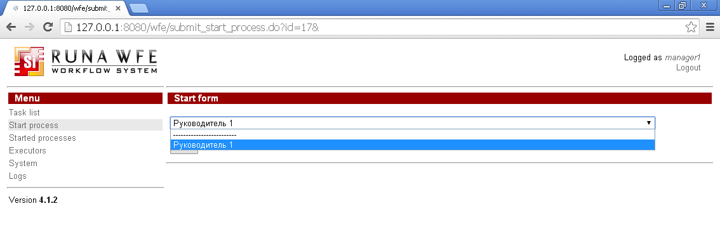

В результате получаю:
пользователь из managers не имеет прав на группу workers, хотя он входит в группу All, у которой эти полномочия имеются.

Скорее всего это сделано специально.
Например, если есть группа Начальство в которую входят пользователи n1,n2,n3.
Есть группы ОтделА с пользователями А1,А2,А3 и группа ОтделБ с пользователями Б1,Б2,Б3
Группа Начальство имеет полномочия на просмотр и чтение групп ОтделА и ОтделБ.
Т.е. начальники могут просматривать группы ОтделА и ОтделБ, но ведь пользователь А1 из ОтделА не должен иметь возможность просматривать группу ОтделБ, хотя он и входит в группу Начальство

Обговариваю ситуацию с Сергеем. Он склоняется к мысли что тут баг.

